UMA PROPOSTA DE SEQUÊNCIA DE ENSINO UTILIZANDO O CICLO INVESTIGATIVO PARA A PROMOÇÃO DO LETRAMENTO ESTATÍSTICO NO CONTEXTO ESCOLAR
A PROPOSAL FOR A TEACHING SEQUENCE USING THE INVESTIGATIVE CYCLE TO PROMOTE STATISTICAL LITERACY IN THE SCHOOL CONTEXT
Anderson Luiz Lunardelli
Marcelo Falcão
Emília Gil
Brenda Graff
Miriam Cardoso Utsumi

Resumo:
Este artigo tem por objetivo apresentar uma análise sobre as potencialidades de uma Sequência de Ensino construída pelos autores, no âmbito de uma disciplina de pós-graduação, para promover o conhecimento estatístico de estudantes da 2.º série do Ensino Médio. A temática foi contextualizada com um dos objetivos do Desenvolvimento Sustentável, estabelecidos pela Organização das Nações Unidas, e a elaboração da sequência seguiu as etapas de um ciclo investigativo: Problematização, Planejamento, Dados, Análise e Conclusão. A análise realizada à luz do modelo do Letramento Estatístico proposto por Gal mostra que a proposta tem potencialidade para mobilizar os elementos de conhecimento e os de disposição do modelo, ao longo das etapas do ciclo investigativo e pode, portanto, desenvolver o Letramento Estatístico dos estudantes.

Palavras-chave: Educação Estatística; Letramento Estatístico; Sequência de Ensino; Ciclo investigativo.

Abstract:
This article aims to present an analysis of the potential of a Teaching Sequence constructed by the authors, within the scope of a postgraduate course, to promote the statistical knowledge of students in the 2nd year of High School. The theme was contextualized with one of the objectives of Sustainable Development Goals, established by the United Nations, and the elaboration of the sequence followed the steps of an investigative cycle: Problematization, Planning, Data, Analysis and Conclusion. The analysis carried out in light of the Statistical Literacy model proposed by Gal shows that the proposal has the potential to mobilize the elements of knowledge and layout of the model, throughout the stages of the investigative cycle and can, therefore, develop students' Statistical Literacy.

Keywords: Statistics Education; Statistical Literacy; Teaching Sequence; Investigative cycle.

1. INTRODUÇÃO
O Letramento Estatístico pode ser entendido como uma habilidade que envolve interpretar, avaliar criticamente e comunicar mensagens e informações utilizando a Estatística (GAL, 2002). O modelo de Letramento Estatístico desenvolvido por Gal (2002) possui dois grupos de elementos: os de conhecimento e os de disposição, como pode ser observado no Quadro 1.

Quadro 1: Modelo de Letramento Estatístico
Elementos de conhecimento | - Habilidades de letramento;  - Conhecimento estatístico;  - Conhecimento matemático;  - Conhecimento de contexto;  - Questões/ Habilidades críticas.
Elementos de disposição | - Crenças e atitudes;  - Postura Crítica.
Fonte: Gal (2002, p.4, tradução nossa)

Os dois grupos de elementos do modelo devem ser desenvolvidos de maneira conjunta para que o indivíduo seja capaz de interpretar e se posicionar criticamente frente às informações a que está exposto constantemente. Para Gal (2002), o conhecimento matemático e o conhecimento estatístico são necessários, mas não suficientes para garantir o desenvolvimento do Letramento Estatístico, já que podemos entendê-lo como uma habilidade autônoma e complexa, para além do conhecimento estatístico em si.
Complementando as ideias de Gal, Almeida (2010) reforça que é necessário o desenvolvimento dos elementos do Letramento Estatístico no contexto escolar, pois a escola contribui na construção das habilidades necessárias para que os estudantes possam organizar e analisar informações estatísticas, tornando-se capazes de tomar suas decisões em contextos diferenciados. Contudo, diversos estudos (por exemplo, OLIVEIRA, 2019; PAGAN, 2010) mostram que os conceitos estatísticos, ainda, são apresentados nos livros didáticos e ensinados de maneira técnica e acrítica sem priorizar a motivação dos estudantes, o entendimento do contexto, o desenvolvimento do pensamento crítico e a tomada de decisão, corroborando com Budget e Rose (2017), que constataram que o desenvolvimento do Letramento Estatístico continua incipiente.
Assim, consideramos que urge a transformação das práticas pedagógicas nas aulas de matemática, pois aprendendo apenas os procedimentos estatísticos nossos estudantes têm poucas chances de se tornarem estatisticamente letrados, com capacidade para compreender informações estatísticas, avaliá-las criticamente e posicionar-se diante das situações, apresentando argumentos baseados em dados e informações comprovadas. A Base Nacional Comum Curricular (BRASIL, 2018) fornece um indicativo sobre como o ensino de matemática pode apoiar o desenvolvimento dessas habilidades, em sua sétima competência específica para a área: desenvolvendo e/ou discutindo:
“projetos que abordem, sobretudo, questões de urgência social, com base em princípios éticos, democráticos, sustentáveis e solidários, valorizando a diversidade de opiniões de indivíduos e de grupos sociais, sem preconceitos de qualquer natureza” (BRASIL, 2018, p. 267).
Tendo em vista esse cenário e motivados pelo contexto de uma disciplina de pós-graduação sobre Letramento Estatístico, construímos colaborativamente uma Sequência de Ensino (SE) para ensinar conteúdos estatísticos a estudantes da 2.º série do Ensino Médio. A SE “Igualdade de gênero: matemática é só para meninos?” foi construída seguindo as etapas do ciclo investigativo proposto por Wild e Pfannkuch (1999) e se baseia em um dos Objetivos de Desenvolvimento Sustentável (ODS) estabelecidos pela Organização das Nações Unidas (ONU) - ODS 5: “Alcançar a igualdade de gênero e empoderar todas as mulheres e meninas”.
Neste artigo, à luz do modelo de Gal (2002), apresentamos as potencialidades desta SE para o desenvolvimento do Letramento Estatístico. O artigo está estruturado em 5 seções: além desta introdução, na segunda apresentamos os fundamentos teóricos do Letramento Estatístico e do ciclo investigativo, na terceira os pressupostos metodológicos que nortearam o estudo, em seguida na quarta seção é apresentada a SE, cotejando as potencialidades das ações a serem desenvolvidas em cada etapa do ciclo investigativo para o desenvolvimento do Letramento Estatístico e na última seção apresentamos nossas considerações finais.
2. LETRAMENTO ESTATÍSTICO E CICLO INVESTIGATIVO
Segundo Ziegler e Garfield (2018) há uma quantidade significativa de artigos que tratam do Letramento Estatístico como uma maneira abreviada para lidar com a linguagem básica da Estatística. No modelo teórico de Gal (2002), por exemplo, os elementos do componente cognitivo e os elementos do componente de disposição se inter relacionam.
Com relação ao componente cognitivo, as habilidades de letramento se referem à ativação de diferentes habilidades de interpretação de texto, a fim de extrair a informação estatística necessária; já o conhecimento estatístico é uma condição básica para que o indivíduo seja capaz de compreender e interpretar mensagens estatísticas. O conhecimento matemático é a base necessária para o conhecimento estatístico, visto que os indivíduos devem ter competências aritméticas em um nível suficiente que lhes permita interpretar corretamente os números utilizados nos relatórios estatísticos. O conhecimento de contexto se refere ao conhecimento da realidade que permeia ou cerca o fenômeno em discussão e é uma condição essencial para interpretação e julgamento das informações estatísticas. Para encerrar esse grupo temos as questões críticas, que em conjunto com os demais elementos, validam as mensagens, conferem credibilidade e podem trazer à tona evidências obscuras nas informações e conclusões, permitindo que o indivíduo reflita sobre, como também, realize um julgamento equilibrado. Nos elementos de disposição, encontram-se as crenças/atitudes e a postura crítica, constructos relacionados que interferem na motivação que o indivíduo possui para utilizar os cinco elementos de conhecimento e para que, também, seja capaz de compartilhar suas observações e conclusões de maneira crítica (GAL, 2002).
Para o desenvolvimento do Letramento Estatístico é possível adotar metodologias investigativas que permitam aos estudantes vivenciarem as mesmas etapas de uma pesquisa científica, enquanto contribui para um trabalho contextualizado com os conceitos estatísticos. De acordo com Cazorla e Santana (2020) o ciclo investigativo de Wild e Pfannkuch (1999) preenchem esses requisitos. O ciclo investigativo é organizado em cinco etapas, a saber: Problema (P), Planejamento (P), Dados (D), Análise (A) e Conclusões (C). Na primeira etapa ocorre a contextualização da temática da SE de maneira a propiciar a definição pelos estudantes com a mediação do professor de um problema a ser investigado. O Planejamento, segunda etapa, estabelece as ações para que a investigação ocorra: quais os meios/instrumentos para a coleta das informações, fonte dos dados, procedimentos de coleta, entre outras. A terceira etapa (Dados) integra o processo da coleta de dados. A Análise, quarta etapa, diz respeito ao tratamento e análise dos dados, que na última etapa (Conclusão) são retomados juntamente com o problema que gerou a investigação, de maneira a respondê-lo, instigando um posicionamento crítico e reflexivo dos estudantes fundamentados nos dados.
Dessa forma, como ponderam Wild e Pfannkuch (1999), o ciclo investigativo fornece uma oportunidade para utilizar informações do mundo real de forma contextualizada, favorecendo a aprendizagem de conceitos.

3. ASPECTOS METODOLÓGICOS
Este é um estudo documental que analisa uma SE elaborada de acordo com as fases do ciclo investigativo de Wild e Pfannkuch (1999), à luz do Modelo de Gal (2002). A SE foi pensada para ser desenvolvida em uma turma da 2.º série do Ensino Médio, em cerca de 10 h-aula (vide Quadro 2), a partir das seguintes habilidades previstas na BNCC:

(EM13MAT202) Planejar e executar pesquisa amostral sobre questões relevantes, usando dados coletados diretamente ou em diferentes fontes, e comunicar os resultados por meio de relatório contendo gráficos e interpretação das medidas de tendência central e das medidas de dispersão (amplitude e desvio padrão), utilizando ou não recursos tecnológicos (BRASIL, 2018, p. 534).
(EM13MAT406) Construir e interpretar tabelas e gráficos de frequências com base em dados obtidos em pesquisas por amostras estatísticas, incluindo ou não o uso de softwares que inter-relacionem estatística, geometria e álgebra (BRASIL, 2018, p. 539).

Quadro 2: Resumo da organização da SE
Tema | “Igualdade de gênero”
Questão de investigação | Matemática é só para meninos?
Objetivos da SE | Realizar uma pesquisa de opinião;  Organizar um banco de dados;  Representar os dados em tabelas e gráficos adequados
Conceitos estatísticos | Amostra;  Fonte de dados;  Tabelas de distribuição de frequência;  Box-plot;  Medidas de Tendência Central;  Medidas de Posição;  Amplitude
Proposta de desenvolvimento | 1º momento (Problematização, 2 h-aula): apresentação do tema, proposta de discussão e definição da questão de investigação;  2º momento (Planejamento/Dados,1h-aula): validação e aplicação de formulário on-line;  3º momento (construção das tabelas e gráficos com o software Excel, 2 h-aula): limpeza dos dados coletados e análises unidimensionais;  4º momento (construção das tabelas e gráficos em papel, 2 h-aula): análises bidimensionais;  5º momento (Análise, 1h-aula): cálculo das Medidas de Tendência Central;  6º momento (Conclusão, 2h-aula): retomada da questão norteadora e das análises realizadas para responder o problema.
Fonte: elaborado pelos autores

Para a coleta dos dados propõe-se a realização de um questionário, que pode ser apresentado em um formulário do google, caso seja da preferência dos estudantes.

4. DESCRIÇÃO E ANÁLISE DA SE
Nesta seção é descrita cada fase do ciclo investigativo e quais elementos do Letramento Estatístico tem potencialidade para serem desenvolvidos pelo professor da turma. O primeiro momento da aplicação da SE, por exemplo, diz respeito à etapa de problematização do ciclo investigativo, em que o professor pode iniciar sondando os estudantes acerca do que eles pensam sobre a matemática ser só para meninos. Para ampliar a discussão, outras perguntas podem ser feitas: “Quais e quantas mulheres contribuíram para o desenvolvimento da matemática na humanidade?”, “Quais e quantos homens contribuíram para o desenvolvimento da matemática ao longo da história?”. A fim de gerar mais reflexão acerca dos questionamentos, sugere-se apresentar o vídeo “matemática também é coisa de menina!!” e a pesquisa “Homens possuem mais facilidade na área de exatas do que mulheres, informa pesquisa”.
Os estudantes podem ser divididos em grupos para pesquisar e discutir tais questões e, depois, apresentar suas conclusões à turma acerca do gênero influenciar ou não o indivíduo a ter facilidade ou dificuldade em matemática. Para encerrar essa etapa, o professor pode instigar os estudantes a realizarem uma investigação sobre a opinião dos colegas da escola, e uma pergunta de investigação deve ser elaborada por eles com a mediação do docente, como por exemplo: “Matemática é só para meninos?”.
Acredita-se que nessa etapa o professor tem o potencial de identificar e desenvolver os elementos “crenças e atitudes” dos alunos a partir das discussões fomentadas, aprimorar o “conhecimento de contexto” sobre a igualdade de gênero e as “habilidades de letramento” a partir da leitura e interpretação das informações contidas no vídeo e na pesquisa (Componentes Cognitivo e de Disposição do Letramento Estatístico).
O segundo momento é dedicado às etapas de Planejamento e coleta de Dados do ciclo investigativo. A etapa de planejamento se inicia com a apresentação e validação pelos alunos de um formulário previamente elaborado pelo professor. O instrumento final deve ter duas características essenciais: a) contemplar as variáveis que serão necessárias para que o professor consiga ensinar os conceitos previstos no plano de aulas e b) permitir que os estudantes tenham elementos para responder à questão de investigação. No Quadro 3 exemplificamos com algumas questões que atendem a esses dois critérios.

Quadro 3: Exemplos de questões e análise prévia da natureza das variáveis e tipos de dados que serão produzidos pelo instrumento de pesquisa
Questão | Natureza da variável | Tipo de resposta | Categoria/Valores | Tipo de Gráfico
Qual seu gênero? | Qualitativa nominal | Fechada | Masculino;  Feminino | Circular
Qual a sua idade em anos completos? | Quantitativa discreta | Aberta | De 10 a 19 | Hastes;  Dot Plot
Em que ano escolar você estuda? | Qualitativa ordinal | Fechada | 9º ano do Ensino Fundamental;  2º e 3º ano do Ensino Médio | Colunas
Você gosta de matemática? | Qualitativa ordinal | Fechada | Não gosto;  Gosto pouco;  Não gosto e nem desgosto;  Gosto muito | Colunas
Na sua opinião, matemática é muito difícil? | Qualitativa nominal | Fechada | Sim;  Não | Circular
Na sua opinião, a matemática é muito importante para a vida? | Qualitativa nominal | Fechada | Sim;  Não | Circular
Você considera que seu desempenho em relação a sua turma é | Qualitativa ordinal | Fechada | Abaixo da média;  Na média;  Acima da média | Colunas
Em sua opinião, matemática é para meninos ou meninas? | Qualitativa nominal | Fechada | Ambos;  Meninas;  Meninos;  Nenhum | Circular
A sua nota de matemática do 1º bimestre foi | Quantitativa contínua | Aberta | De 0,0 a 10,0 | Histograma;  Boxplot
A sua nota de matemática do 2º bimestre foi | Qualitativa ordinal | Fechada | Insatisfatória - de 0,0 a 5,0;  Satisfatória - de 5,1 a 7,0;  Boa - 7,1 a 9,0;  Excelente- 9,1 a 10,0. | Colunas
Atualmente, qual sua escolha profissional? | Qualitativa nominal | Aberta | Possibilidades variadas | Colunas;  Circular
A matemática influenciou na sua escolha? | Qualitativa nominal | Fechada | Sim;  Não | Circular
Grau de escolaridade do responsável | Qualitativa ordinal | Fechada | Ensino Fundamental incompleto;  Ensino Fundamental completo;  Ensino Médio incompleto;  Ensino Médio completo; Ensino Superior incompleto;  Ensino Superior completo | Colunas
Fonte: Elaborado pelos autores

É importante estar atento para a necessidade da presença de variáveis quantitativas a fim de que seja possível calcular as medidas de tendência central, posição, dispersão e construir representações gráficas menos comuns que os gráficos de colunas e circular, como histogramas, boxplot, dot plot, hastes.
Após a validação do formulário em que os estudantes verificam se as questões estão claras e se desejam complementar ou retirar questões, o professor deve organizar um quadro semelhante ao Quadro 3 para que seja discutida a natureza das variáveis e os tipos de gráficos mais adequados a cada uma, checando quais tipos de gráficos não são conhecidos pela turma. Para os não conhecidos, o professor pode solicitar uma pesquisa na internet a ser apresentada no 3º momento (conforme o Quadro 2). Ainda no segundo momento, os estudantes finalizam o instrumento, e para que seja respondido de forma on-line pelos participantes da pesquisa é necessário que seja disponibilizado o link ou QR CODE do formulário.
A discussão das variáveis e tipos de representação que podem ser realizadas a partir das respostas a cada questão do formulário é uma ação importante, pois além da possibilidade de retomar os tipos de gráficos, permite avançar para uma discussão acerca dos tipos de variáveis e sua relação com a escolha do gráfico mais adequado. Essa etapa tem o potencial de desenvolver os elementos “conhecimento estatístico” e “conhecimento matemático” do Letramento Estatístico (GAL, 2002).
No terceiro momento é proposto a limpeza do Banco de Dados gerado pelas respostas dos participantes, retirando aqueles que deixaram questões sem responder, ou responderam algo que não faz sentido nas questões abertas. É importante identificar respostas semelhantes grafadas de forma diferente para que o software as considere como iguais (Na questão sobre a escolha profissional, por exemplo “médico” e “Médico” não são consideradas iguais pelo software). Isso facilitará a construção dos gráficos/tabelas e possibilitará interpretações e informações mais fidedignas sobre os participantes.
Em seguida, o professor pode fazer uma roda de conversa a partir das pesquisas sobre os tipos de gráficos realizadas pelos estudantes para, então, dar início a análise unidimensional dos dados, em grupos, com a construção de tabelas e gráficos no excel de cada uma das variáveis. As Figuras 1 e 2 exemplificam duas representações adequadas para uma variável qualitativa.

Figura 1: Exemplos de representação tabular e gráfica para uma variável qualitativa nominal.
a) Tabela 1: Distribuição dos participantes de acordo com o gênero | b) Gráfico 1: Distribuição dos participantes de acordo com o gênero
 | 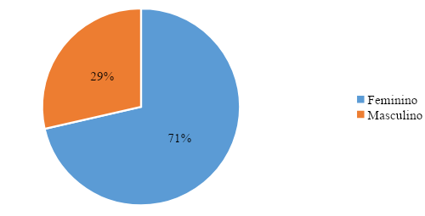
  Gênero | n | f
  Feminino | 50 | 71,4
  Masculino | 20 | 28,6
  Total | 70 | 100,0
Fonte: Elaborado pelos autores

As variáveis qualitativas nominais, como o caso descrito, são aquelas cujas categorias não são possíveis de serem ordenadas. Para cada tipo de variável existe tipos de gráficos que são possíveis de serem construídos (ver Figura 1) nesse caso há a possibilidade de se construir três tipos de gráficos:
O gráfico de colunas ainda que indicado para representar variáveis qualitativas, não possibilita a visualização e comparação das partes com tanta clareza, como os gráficos de setores que por sua vez “São indicados quando se deseja comparar cada valor da série com o total. Recomenda-se seu uso para o caso em que o número de categorias não é grande e não obedecem a alguma ordem específica” (GUEDES, 2005, p.20). O gráfico de o pictograma é muito indicado para variáveis qualitativas nominais (CAZORLA; UTSUMI; MONTEIRO, 2020), porém sua construção em sala de aula se torna um desafio pois para construir um pictograma deve-se conhecer que todas as imagens devem possuir as mesmas dimensões sendo uma delas a altura, equivalente a uma unidade de medida de distância, para que as iterações sejam associadas a contagem direta das frequências em cada categoria (RIBEIRO; ALMEIDA, 2022). Logo, nesse caso, a melhor opção é o gráfico de setores.

Figura 2: Tipos de gráficos de acordo com a natureza da variável
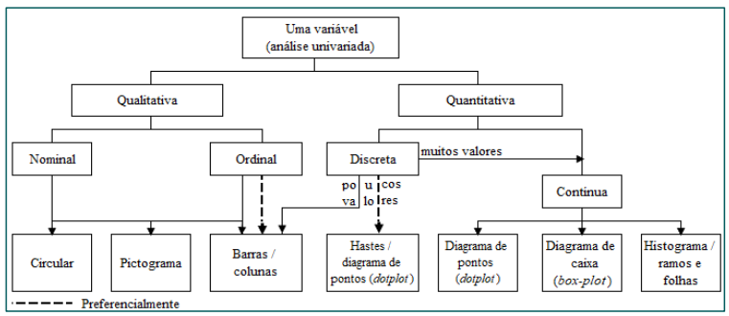
Fonte: CAZORLA; MONTEIRO (2020, p. 192)

É importante que sejam feitas discussões acerca dos tipos de gráfico utilizados para cada tipo de variáveis a serem analisadas, como também, propor aos alunos que expliquem o que sabem de cada gráfico, além de oferecer material para pesquisa, promovendo, assim, o entendimento dos gráficos que desconhecem ou tenham um conhecimento superficial.

Figura 3: Exemplos de representação tabular e gráfica para uma variável qualitativa ordinal.
a) Tabela 2: Distribuição dos participantes de acordo com o gosto pela matemática | b) Gráfico 2: Distribuição dos participantes de acordo com o gosto pela matemática
Categoria | n | F
Não gosto | 13 | 28,6
Não gosto e nem desgosto | 15 | 18,6
Gosto pouco | 20 | 31,4
Gosto muito | 22 | 21,4
Total | 70 | 100,0

Fonte: Elaborado pelos autores

Para situações envolvendo variáveis qualitativas ordinais, isto é, que possibilitam uma ordenação natural (CAZORLA; UTSUMI; MONTEIRO, 2020) é indicado o uso de gráficos de barras, circular ou pictograma. Todavia, cabe destacar a utilização do gráfico de barras/coluna, pois, “a escala sequencial pode evidenciar informações intrínsecas à ordem das categorias” (CAZORLA; CARDOSO; FERREIRA, 2021, p. 29), no exemplo, é fácil notar que quanto maior o gosto pela matemática, mais pessoas existem na categoria (ver Figura 3), indicando uma tendência no grupo, o que no gráfico circular não seria tão evidente.
A figura 4exemplifica duas representações gráficas adequadas de uma variável quantitativa discreta. A representação tabular para variáveis quantitativas discretas que tomam poucos valores é igual a das variáveis qualitativas (REIS; REIS, 2002).

Figura 4: Exemplos de representação gráfica para uma variável quantitativa discreta
a) Gráfico 3: Distribuição dos participantes de acordo com a idade em anos completos | b) Gráfico 4: Distribuição dos participantes de acordo com a idade em anos completos
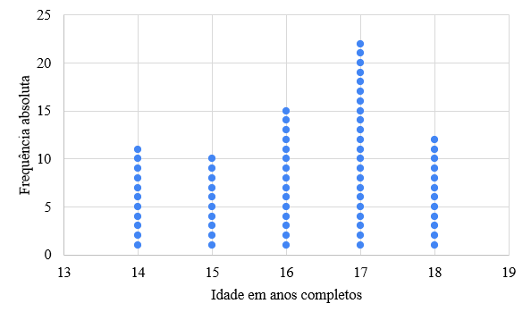 | 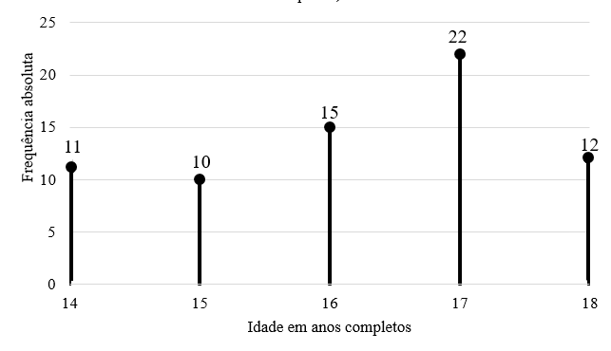
Fonte: Elaborado pelos autores

No caso de variáveis quantitativas discretas o uso de gráfico de colunas/barras para representar os dados é uma opção viável, entretanto, não é o mais adequado conceitualmente, pois, para esse caso o indicado é o gráfico de pontos ou gráfico de hastes – como apresentado no Quadro 6, já que o número tem uma localização na reta e não tem dimensão, diferentemente do que retrata uma representação na coluna. Porém, não os encontramos nos documentos oficiais brasileiros e possuem poucos softwares acessíveis para sua construção (CAZORLA; CARDOSO; FERREIRA, 2021).
Figura 5: Exemplos de representação tabular e gráfica para uma variável quantitativa contínua
a) Tabela 3: Distribuição dos participantes pelas notas do primeiro bimestre | b) Gráfico 5: Distribuição dos participantes pelas notas do primeiro bimestre
 | 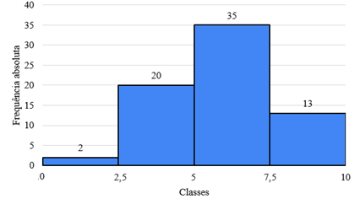
  Classes | n | f
  [0.0, 2.5[ | 2 | 2,9
  [2.5, 5.0[ | 20 | 28,6
  [5.0, 7.5[ | 35 | 50,0
  [7.5, 10.0[ | 13 | 18,6
  Total | 70 | 100,0
Fonte: Elaborado pelos autores

Uma outra representação gráfica adequada para uma variável quantitativa contínua ou discreta que toma muitos valores, como se observa na Figura 1, é o box plot cuja construção envolve os conceitos de medidas de posição. Para mais informações sobre este tipo de gráfico que deve ser ensinado no Ensino Médio de acordo com as diretrizes curriculares vigente tem-se a habilidade (EM13MAT407) “Interpretar e comparar conjuntos de dados estatísticos por meio de diferentes diagramas e gráficos (histograma, de caixa (box-plot), de ramos e folhas, entre outros), reconhecendo os mais eficientes para sua análise”. (BRASIL, 2018, p. 539).

Figura 6: Exemplo de representação gráfica para a variável notas no primeiro bimestre e medidas de posição associadas
a) Gráfico 6: Distribuição das notas no primeiro bimestre | b) Tabela 4: Distribuição das notas no primeiro bimestre
 | n | Média | Desvio  Padrão | Mínimo | Máximo
Total | 70 | 5,829 | 1,994 | 1 | 10

Fonte: Elaborado pelos autores

A natureza da variável notas do primeiro bimestre é quantitativa e contínua, e como temos muitos valores, podemos representar usando o box plot. As notas podem ser categorizadas, como fizemos com as do 2º bimestre Insatisfatória, Satisfatória, Boa e Excelente, sendo que não é necessário abranger faixas de mesma amplitude. Nesse caso, o gráfico mais adequado para representar essa variável é o gráfico de colunas, pois a variável recebe tratamento de variável qualitativa ordinal uma vez que as categorias construídas a partir de variáveis quantitativas sempre podem ser ordenadas.
A análise bidimensional é proposta para o quarto momento, e tem como objetivo ampliar a utilização dos conceitos estatísticos, como também, explorar se uma variável interfere em uma outra. Assim, pode-se sugerir as análises conjuntas das questões a seguir, já que faz sentido um olhar mais aprofundado para, por exemplo, se o gênero é um fator que interfere na opinião sobre matemática ser para meninos ou meninas ou, ainda, no desempenho em matemática ou na escolha da profissão: (i) “Em sua opinião, a Matemática é para meninos ou meninas?” e “gênero”; (ii) “ Gênero” e “escolha profissional”; (iii) “Grau de escolaridade dos pais” e “em sua opinião matemática é para meninos ou meninas?”; (iv) “Gênero” e “desempenho em matemática no 1º bimestre” ; v) Gênero” e “desempenho em matemática no 2º bimestre”; (vi) “Gosto pela Matemática” e “ desempenho em relação a turma”; (vii) “Idade” e “em sua opinião matemática é para meninos ou meninas?”.
Quando se tem duas variáveis qualitativas, podemos representá-las em uma tabela de dupla entrada. De acordo com Cazorla, Utsumi e Monteiro (2021) as representações gráficas possíveis neste caso são: circular lado a lado, pictograma lado a lado, barras/colunas empilhadas ou lado a lado. A figura 7 exemplifica com as representações que apoiam a análise sobre a relação entre as duas variáveis.

Figura 7: Exemplos de representação tabular e gráfica para duas variáveis qualitativas
a) Tabela 5: Distribuição dos participantes de acordo com o gênero e o desempenho em matemática no segundo bimestre | b) Gráfico 7: Distribuição dos participantes de acordo com o gênero e o desempenho em matemática no segundo bimestre
 | Gênero
Notas do 2º bim. | Masculino | Feminino
em Matemática | % | %
Insatisfatória | 0 | 2
Satisfatória | 45 | 22
Boa | 45 | 50
Excelente | 10 | 26
Total | 100 | 100

Fonte: Elaborado pelos autores
Observa-se com facilidade que neste exemplo fictício as meninas tem um desempenho melhor em matemática, pois a representação lado a lado na Figura 7 contribui para o leitor comparar as barras e concluir que o ‘pedaço da barra’ bom + excelente é maior na coluna das meninas.
Quando se tem uma variável qualitativa e outra quantitativa, como por exemplo “Influência da matemática na escolha profissional” e “Nota de matemática no 1º bimestre” podemos analisar a relação entre elas com apoio de uma tabela de estatísticas e dois box-plot lado a lado (Cazorla, Utsumi e Monteiro, 2021). A Figura 8 ilustra as representações que ilustram a relação entre as duas variáveis:

Figura 8: Influência da matemática na escolha profissional
a) Tabela 6: Estatísticas da nota no primeiro bimestre e a influência da matemática na escolha profissional | b) Gráfico 8: Estatísticas da nota no primeiro bimestre e a influência da matemática na escolha profissional
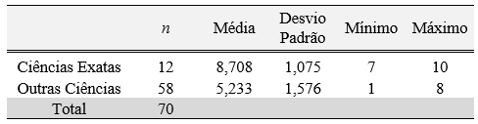 | 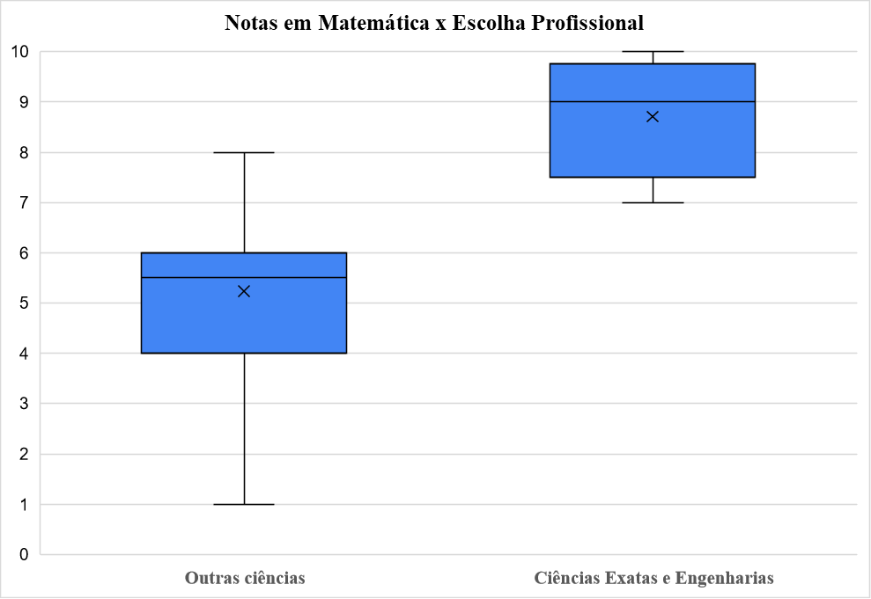
Fonte: Elaborado pelos autores

Chama atenção o fato de que 100% das meninas tem notas acima de 7,0 e 75% dos meninos tem notas abaixo de 6,0. No exemplo fictício, portanto, as meninas tem visivelmente melhor desempenho que os meninos. Para esse tipo de análise o melhor tipo de gráfico é o boxplot, pois permite uma melhor visualização. Vale ressaltar que essa proposta de SE não aborda a análise de duas variáveis quantitativas cuja representação gráfica mais adequada seria o gráfico de dispersão pois tal tipo de gráfico não consta no currículo de matemática para ser ensinado, além de termos limitação de páginas.
O momento 5 é dedicado aos estudos das Medidas de Tendência Central (MTC) – moda, média e mediana – para complementar a análise dos dados. Para esse momento, talvez seja necessário retomar o que são e como se calcula cada uma delas. Após essa retomada e a discussão com os alunos sobre qual(is) da(s) MTC são possíveis de ser(em) obtida(s) de acordo com a natureza das variáveis, os alunos podem ser, novamente, organizados em grupos para calcular cada grupo as medidas de uma variável.
As MTC são parâmetros que sintetizam um conjunto de informações em “um ou alguns valores que sejam representativos da série toda” (BUSSAB; MORETTIN, 2010, p. 35) e são entendidas como as medidas em que os dados tendem a se concentrar (BOAVENTURA; FERNANDES, 2004; BATANERO; GODINO, 2001). A média é considerada “uma medida que resume e representa um conjunto de dados em um único valor” (CAZORLA; SANTANA, 2009, p. 18); a moda em um conjunto de dados é o “valor/categoria que ocorre com a maior frequência, i. e., é o valor/categoria mais comum. A moda pode não existir e, mesmo que exista, pode não ser única” (SPIEGEL, 1974, p. 76) valendo ressaltar que em casos de variáveis qualitativas a moda é uma categoria que aparece com maior frequência e não um valor numérico (CAZORLA; HENRIQUES; SANTANA, 2020). Já a mediana “corresponde ao valor que divide o conjunto de informações em duas partes com quantidades iguais de elementos” (DUQUIA, BASTOS, 2006, p. 192). Ademais, a natureza da variável influencia diretamente qual MTC é possível obter. Para mais informações sugerimos a leitura de Cazorla, Utsumi e Magina (2023) e Groth, Randall e Bergner (2006).
Os momentos 3, 4 e 5 do ciclo foram dedicados à etapa de Análise. As atividades desenvolvidas nessa etapa são capazes de mobilizar as habilidades de letramento, conhecimento estatístico e conhecimento matemático do Modelo de Letramento Estatístico do Gal (2002). Dependendo da condução das interpretações, os alunos podem ser instigados a refletir sobre as informações que os dados estão revelando, auxiliando-os a reverem suas crenças, atitudes e desenvolverem uma postura mais crítica sobre as questões de igualdade de gênero.
Por fim, o momento 6 é dedicado à retomada da questão de investigação e a interpretação apoiada pelas representações construídas na etapa anterior com intuito de responder por escrito a pergunta norteadora. As conclusões devem ser a respeito da problemática inicial fundamentada nos dados levantados e analisados. Para guiar os estudantes nas discussões, podem ser levantados outros questionamentos: “Por que vocês acham que existe uma cultura em dizer que a Matemática é só para meninos? Que os meninos têm mais habilidades que as meninas?”; “Observem os gráficos que relacionam o gênero e desempenho em Matemática no 1º e 2º bimestre, o que se pode concluir a partir deles? Quem tem o melhor desempenho, os meninos ou as meninas?”; “Após esse estudo, que ações podemos desenvolver para que as pessoas percebam que a Matemática não é só para meninos?”. Esses questionamentos norteiam as discussões apoiadas nos resultados das análises realizadas por eles. Para além disso, podem ser propostas ações envolvendo a comunidade escolar com o intuito de se refletir sobre a temática.
Essa etapa é, também, considerada potente para o desenvolvimento de conhecimentos estatísticos e conhecimentos matemáticos, aprimoramento do conhecimento de contexto, revisão de crenças e atitudes, e desenvolvimento de postura crítica que englobam elementos dos dois grupos do modelo de Gal (2002).

5. CONSIDERAÇÕES FINAIS
A construção da SE foi planejada para perpassar por todas as etapas do ciclo investigativo (WILD, PFANNKUCH, 1999), e como observado por outros pesquisadores, tem se mostrado uma excelente contribuição para guiar o processo de ensino aprendizagem de maneira processual e contextualizada, propiciando a vivência de fases de uma investigação científica pelos estudantes. A contextualização e discussão do problema é crucial para que os alunos entendam a importância de realizar pesquisas estatísticas, saibam analisar estatisticamente as informações coletadas e que compreendam o papel das representações em tabelas, gráficos na visualização das informações e das MTC para sintetizar e apoiar as discussões.
Os elementos do Letramento Estatístico de Gal que a SE potencializa que sejam desenvolvidos nos alunos, referem-se às “crenças e atitudes” no momento inicial ao questionar os alunos sobre o tema proposto. O uso do “conhecimento de contexto” e as “habilidades de letramento” se fizeram presentes na análise das informações contidas no material de apoio e na própria pesquisa elaborada pelos alunos. O “conhecimento estatístico” e o “conhecimento matemático” estão presentes nas discussões sobre as variáveis, na análise dos tipos de gráficos e na interpretação dos dados representados nas tabelas e gráficos, bem como no uso das medidas de tendencia central. Assim, esse tipo de SE vai além de um conjunto de atividades matemáticas encadeadas e, são, portanto, ferramentas potentes para o desenvolvimento do Letramento Estatístico dos alunos, bem como, para o desenvolvimento da criticidade em relação a temas de urgência social e do contexto dos alunos participantes.

6. REFERÊNCIAS
ALMEIDA, C. Análise de um instrumento de Letramento Estatístico para o Ensino Fundamental II. Dissertação (Mestrado em Educação Matemática). Universidade Bandeirante de São Paulo. São Paulo, 2010.

BATANERO, C.; GODINO, J. Análisis de datos y su didáctica. Departamento de Didáctica de la Matemática de la Universidad de Granada. Granada, 2001.

BOAVENTURA, M.; FERNANDES, J. Dificuldades de alunos do 12º ano nas Medidas de Tendência Central: o contributo dos Manuais Escolares. Actas do I encontro de Probabilidades e Estatística na escola, p. 103-126, 2004.

BRASIL. Ministério da Educação. Base Nacional Comum Curricular. Brasília: MEC, 2018.

BUDGETT, S.; ROSE, D. Developing statistical literacy in the final school year. Statistics Education Research Journal, v. 16, n. 1, p. 139-162, 2017.

BUSSAB, W.; MORETTIN, P. Estatística básica. São Paulo: Saraiva, 2010.

CALLINGHAM, R.; WATSON, J. The development of statistical literacy at school. Statistics Education Research Journal, v. 17, n. 1, p. 181-201, 2017.

CAZORLA, I.; CARDOSO, M.; FERREIRA, C. Variáveis estatísticas e suas representações em gráficos: reflexões para seu ensino. Números. Revista de Didáctica de las Matemáticas, v. 106, p. 23-32, 2021.

CAZORLA, I.; HENRIQUES, A.; SANTANA, C. O papel dos ostensivos na representação de variáveis estatísticas qualitativas. Bolema: Boletim de Educação Matemática, v. 34, p. 1243-1263, 2020.

CAZORLA, I.; SANTANA, E. Tratamento da informação para o ensino fundamental e médio. Itabuna: Via Litterarum, 2009.

CAZORLA, I.; UTSUMI, M.; MONTEIRO, C. Reflexões sobre as variáveis estatísticas e suas representações em gráficos. Investigações Hispano-Brasileiras em Educação Estatística, p. 189-195, 2020.

CAZORLA, I.; UTSUMI, M. Reflexões sobre o ensino da estatística na educação básica. In: CAZORLA, Irene; SANTANA, Eurivalda. (Org.) Do tratamento da informação ao letramento estatístico. Itabuna: Via Litterarum, 2010.

DUQUIA, R.; BASTOS, J. Medidas de tendência central: onde a maior parte dos indivíduos se encontra. Scientia Medica, v. 16, n. 4, p. 190-94, 2006.

GAL, I. Adults' statistical literacy: Meanings, components, responsibilities. International statistical review, v. 70, n. 1, p. 1-25, 2002.

OLIVEIRA, A. Práticas pedagógicas no ensino médio: por uma estatística crítica e contextualizada. Dissertação (Mestrado em Educação). Programa de Pós-graduação em Educação em Ciências e Matemática. Universidade Federal de Goiás. Goiás, 2019.

PAGAN, M. A interdisciplinaridade como proposta pedagógica para o ensino de estatística na educação básica. Dissertação (Mestrado em Educação Matemática). Programa de Estudos Pós-Graduados em Educação Matemática. Universidade Católica de São Paulo. São Paulo, 2010.

REIS, E.; REIS, I. Análise descritiva de dados. Relatório Técnico do Departamento de Estatística da UFMG, v. 1, 2002.

SANTANA, E.; CAZORLA, I. O Ciclo Investigativo no ensino de conceitos estatísticos. Revemop, Ouro Preto, v. 2, e. 202018, p. 1-22, 2020.

SPIEGEL, M. Estatistica; resumo da teoria, 875 problemas resolvidos, 619 problemas propostos. São Paulo: MacGraw-Hill do Brasil, 1975.

WILD, C. J.; PFANNKUCH, M. Statistical Thinking in Empirical Enquiry. International Statistical Review, México, v. 97, n. 3. p. 223-265, 1999.

ZIEGLER, L.; GARFIELD, J. Developing a statistical literacy assessment for the modern introductory statistics course. Statistics Education Research Journal, v. 17, n. 2, p. 161-178, 2018.
CAZORLA, I.; UTSUMI, M.; MAGINA, S. The conceptual field of measures of central tendency: A first approximation. International Electronic Journal of Mathematics Education, v. 18, n. 4, p. 07-48, 2023.
GUEDES, Terezinha Aparecida et al. Estatística descritiva. Projeto de ensino aprender fazendo estatística, p. 1-49, 2005.
GROTH, R.; BERGNER, J. Preservice elementary teachers' conceptual and procedural knowledge of mean, median, and mode. Mathematical Thinking and Learning, v. 8, n. 1, p. 37-63, 2006.

Mestrando do Programa de Pós- graduação Multiunidades em Ensino de Ciências e Matemática da Universidade Estadual de Campinas (Unicamp), Campinas, SP, Brasil. E-mail: andersonluizlunardelli@gmail.com
Mestrando da Faculdade de Educação (FE) da Universidade Estadual de Campinas (Unicamp), Campinas, SP, Brasil. E-mail: marcelofalc@gmail.com
Mestranda do Programa de Pós- graduação Multiunidades em Ensino de Ciências e Matemática da Universidade Estadual de Campinas (Unicamp), Campinas, SP, Brasil. E-mail: milaggomes2@gmail.com
Mestre em Educação Matemática pelo Programa de Pós-Graduação em Educação em Ciências e Matemática da Universidade Federal do Sul e Sudeste do Pará (Unifesspa) e doutoranda do Programa de Pós- graduação Multiunidades em Ensino de Ciências e Matemática da Universidade Estadual de Campinas (Unicamp), Campinas, SP, Brasil. E-mail: brenda.reche@gmail.com
Doutora em Educação (Unicamp), Professora da Faculdade de Educação (Unicamp), onde atua no Programa de Pós-graduação Multiunidades em Ensino de Ciências e Matemática - PECIM e no Programa de pós-graduação Mestrado Profissional em Educação Escolar, Campinas, SP, Brasil. E-mail: mutsumi@unicamp.br.
Tais objetivos foram criados para auxiliar os governos, as empresas e a sociedade na promoção de um mundo mais sustentável e inclusivo.
Disponível em: https://brasil.un.org/pt-br acesso em: 26/01/2023 às 12:08h.
Disponível em <https://www.youtube.com/watch?v=lqvss1ppPqg>. Último acesso em 29/11/2023 às 20:05.
Disponível em <https://querobolsa.com.br/revista/homens-possuem-mais-facilidade-na-area-de-exatas-do-que-mulheres-informa-pesquisa>. Último acesso em 29/11/2023 às 19:30.
Para maiores informações sobre a natureza das variáveis e tipos de representação sugerimos a leitura de Cazorla, Utsumi e Monteiro (2021).
Foi utilizado o Excel para a construção dos gráficos deste artigo.

